LOIKK A - darījumi ar nekustamo īpašumu - www.loikka.lv
; Birojs Rīgā: Krāslavas iela 12-1,
; tel.: +371 67205216, mob. tel.: +371 29718568, e-pasts: info@loikka.lv

Pārdod mansarda dzīvokli, Rīga, Teika, Бривибас гатве 236 (ID: 1841)
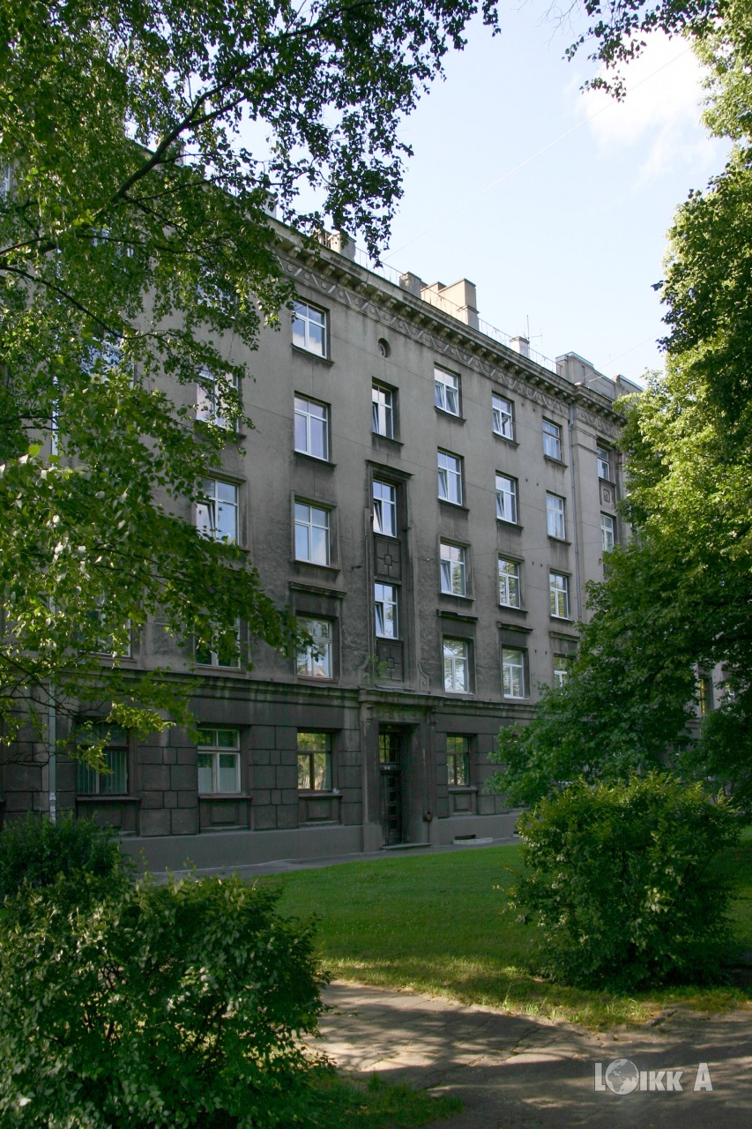
ID: | 1841
Darījums: | Pārdod mansarda dzīvokli
Tips: | Dzīvokļi
Cena: | 100 000 EUR
Cena par m2: | 99 EUR / m2
Vieta: | Rīga, Teika, Бривибас гатве 236
Platība: | 1014 m2
Stāvs: | 6
Stāvu skaits: | 6

Kontaktinformācija:
SIA Loikk A, Liene Eglīte, Tālr.: +371 29718568, E-pasts: info@loikka.lv, Skype: loikka.marketing

